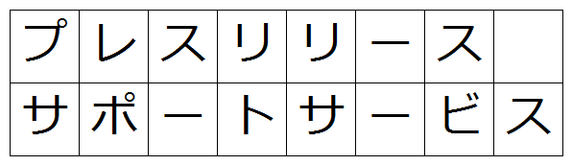

貴社の新商品や新サービス等のＰＲのため、記者クラブへ情報提供しませんか？
四日市商工会議所では、会員事業所が新商品・新サービス等を広く地域にＰＲする活動を支援いたします。是非、お問い合わせください。
サービスご利用の流れ
①下段の申込書をご記入のうえＦＡＸで送付して下さい。
②当所の職員がご訪問し、ヒアリング等でプレスリリース資料のブラッシュアップを一緒に行います。
③作成したプレスリリース資料を当所から四日市市市政記者クラブに情報提供いたします。

※掲載可否については各メディアの判断となりますので、掲載を保証・確約するものではありません。ご了承ください。
情報提供メディア
朝日新聞、伊勢新聞、共同通信、時事通信、
中日新聞、中部経済新聞、日本経済新聞、
毎日新聞、読売新聞、ＮＨＫ、シー・ティー・ワイ、CBCテレビ、中京テレビ、東海テレビ、
名古屋テレビ、三重テレビ放送
エフエムよっかいち
四日市商工会議所 経営支援課 行 ＦＡＸ（０５９）３５５－０７２８
プレスリリースサポートサービス 申込書

事業所名
担当者名 |  | 役職名
所在地
ＴＥＬ |  | ＦＡＸ
プレスリリースの内容
（簡単に）
ご記入いただきました個人情報は、当事業に関するご連絡にのみ使用します。
お問合せ：四日市商工会議所 経営支援課
Ｔ Ｅ Ｌ：（０５９）３５２－８２９０ メール：keieishien@yokkaichi-cci.or.jp
注意事項

・申込みは当所会員で会費を完納していただいている事業所に限ります。

料金
無料

